PROFESORA  CAROLINA FLORES | EVALUACIÓN HISTORIA, G. Y C. S  Primer año
 | Nombre alumno(a) |  |  |  |  | Fecha:
 | Puntaje Ideal | 30 | Puntaje alumno |  | Nota
 | Nivel 1 priorización |  | Objetivo de aprendizaje : 1-2
Habilidades: Reconocer, Identificar, relacionar, dibujar.
CORREO INSTITUCIONAL: carolina.flores@liceoelvirasanchez.cl

- Escucha con atención el siguiente poema y marca la alternativa correcta. (1 pto. c/u)5 ptos en total.
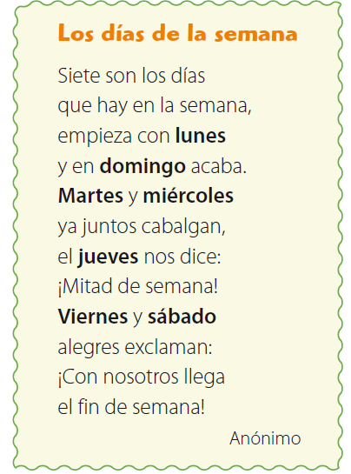

- ¿Cuántos días de la semana son?
7
- b. c. d.
3
5
7

- ¿Con qué día comienza la semana?
- Viernes
- Sábado
- Lunes
- Domingo

- ¿Con qué día acaba la semana?
- Viernes
- Sábado
- Lunes
- Domingo

- ¿Qué día descansamos en casa?
- Jueves y viernes
- Martes y miércoles
- Sábado y domingo
- Lunes y domingo

- ¿Cuántos días de la semana vamos a clases?
7
1
5
3
a. b. c. d.

- Ordena los días de la semana numerándolos del 1 al 7 según corresponda. (1 pto. c/u 7ptos en total)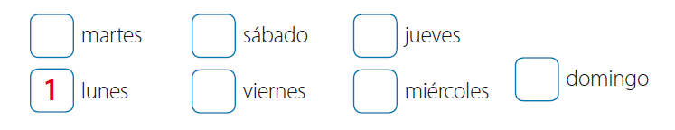

- Escribe un V dentro del sí es verdadero o una F si es falsa.

(1 pto.c/u 6 ptos en total)

- Estamos en el mes de abril.

- Los meses del año son 10.

- En marzo comienzas las clases.

- Lunes y martes son el fin de semana.

- Los días del año son 365.

- Une con una línea las imágenes y los meses del año según corresponda. (1pto.c/u 4 ptos en total)
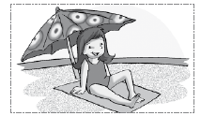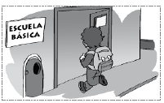

Septiembre
Enero
Diciembre
Marzo

- Observa el calendario e identifica el día de hoy, ayer y mañana. ( 4 ptos en total)
- Pinta de color azul el día de hoy.
- Pinta de color rojo el día de ayer
- Pinta de color verde el día de mañana.
- Pinta el mes, año y calabazas.
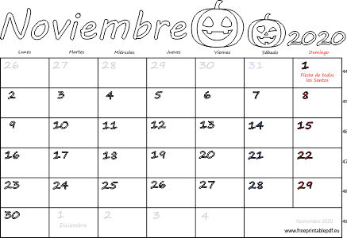

- Dibuja lo que haces antes de ir a dormir. (1 pto dibujo 1 pto bien coloreados)2 ptos total

- Dibuja lo que haces al levantarte. (1 pto dibujo 1 pto bien coloreado)2 ptos total

